Tillsynsbegäran – information om höga naturvärden i avverkningsanmälan A 6526-2022 i Lycksele kommun
Denna tillsynsbegäran behandlar höga naturvärden i avverkningsanmälan A 6526-2022 i Lycksele kommun som inkom 2022-02-09 och omfattar 6,7 ha.
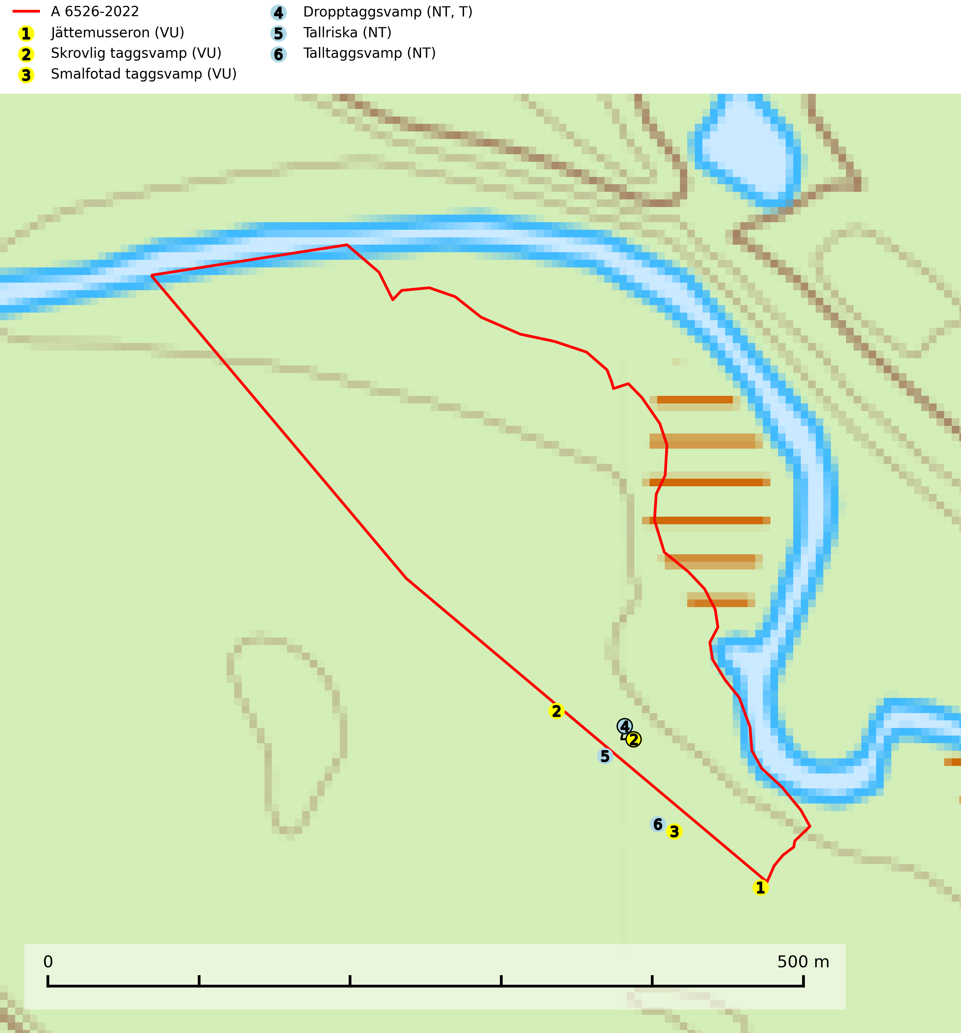
Figur 1. Fyndplatser för naturvårdsarter i och inom 18 meter från avverkningsanmälan. Markörer utan svart kant är placerade på fyndplatsen. Markörer med svart kant är placerade vid sidan av fyndplatsen har ett svart streck som visar fyndplatsens exakta position. Kartans mittpunktskoordinat är N 7189229, E 659903 i SWEREF 99 TM.
I och inom 18 meter från avverkningsanmälan finns fynd av 6 naturvårdsarter, varav 6 är rödlistade och 1 är typisk (T): jättemusseron (VU), skrovlig taggsvamp (VU), smalfotad taggsvamp (VU), dropptaggsvamp (NT, T), tallriska (NT) och talltaggsvamp (NT). Se Figur 1.

Tillsynsbegäran
Vi begär härmed att Skogsstyrelsen fattar beslut enligt miljöbalken som säkerställer att skogens höga naturvärden bevaras samt att EU-lagstiftning efterlevs och att artskyddsbrott förhindras.
Vi önskar även ta del av de ställningstaganden och beslut som myndigheten meddelar till följd av aktuell avverkningsanmälan och föreningens inlaga (se 34 § förvaltningslagen).

Naturvårdsarter och fridlysta arter
Nedan följer beskrivningar av de naturvårdsarter och fridlysta arter som har sina livsmiljöer och växtplatser i den avverkningsanmälda skogen. De påträffade naturvårdsarterna är ett tydligt kvitto på att det rör sig om en skog med höga naturvärden.
Jättemusseron (VU) bildar mykorrhiza med tall, i äldre lavtallskog och hällmarkstallskog. Den visar på såväl sandtallskogar som hällmarkstallskogar med långvarig tallkontinuitet och svampen är sannolikt en kvarleva (relikt) på sina samtliga växtplatser. Arten är placerad högst upp i Skogsstyrelsens värdepyramid för bedömning av skog med höga naturvärden och slutavverkning bör tills vidare undvikas i skogsbestånd där arten är känd. Jättemusseron är globalt rödlistad som sårbar (VU) och Sverige och Norge har sannolikt merparten av den europeiska populationen och därmed ett särskilt ansvar för dess bevarande (IUCN, 2025; SLU Artdatabanken, 2024; Nitare & Skogsstyrelsen, 2019).
Skrovlig taggsvamp (VU) bildar mykorrhiza med tall i äldre tallskog, framför allt på tallhed. Den växer huvudsakligen i äldre barrskog som hotas av slutavverkning. Genom att äldre barrskogar och naturskogar blir allt sällsyntare, missgynnas arten av skogsbruk. Arten ingår i ett åtgärdsprogram för hotade arter (ÅGP) och en långsiktig tillgång till svampens värdträd behöver säkras genom att växtplatserna undantas från avverkning. Skrovlig taggsvamp är globalt rödlistad som nära hotad (NT) vilket innebär att Sverige har ett internationellt ansvar för arten (IUCN, 2025; SLU Artdatabanken, 2026; Nitare, 2006).
Smalfotad taggsvamp (VU), rödlistad som sårbar, växer på marken under lågor eller fallna stubbar i brandpräglad torr tallskog med lång kontinuitet. Arten är starkt associerad till kolad ved från tallar som sannolikt varit med om flera historiska skogsbränder. Detta är en process som kan ta många hundra år och det tar således mycket lång tid att återskapa lämpliga substrat. Smalfotad taggsvamp är placerad i toppen av Skogsstyrelsens värdepyramid för bedömning av skog med höga naturvärden samt globalt rödlistad som sårbar (VU) vilket innebär att Sverige har ett internationellt ansvar för arten (IUCN Redlist, 2024; Nitare & Skogsstyrelsen, 2019; SLU Artdatabanken, 2024).
Dropptaggsvamp (NT) bildar mykorrhiza med tall, främst i barrskog med trädkontinuitet, i magra, torra och ljusöppna lavtallskogar och i barrblandskogar med friskmossor och lingon i fältskiktet. Den totala populationen i landet har minskat och bedöms fortsätta minska till följd av slutavverkningar av tallskog. Det är högst oklart om arten långsiktigt kan etablera och reproducera sig i skogsbestånd som brukas med trakthyggesmetoder, markberedning, gödsling eller föryngring med förädlat plantmaterial. Uppfyller kriterierna för att bli rödlistad på grund av ny kunskap som visar att en större andel av populationen än tidigare bedömt är knuten till kontinuitetsbarrskog. Minskningstakten för den svenska populationen bedöms vara nära gränsvärdet för Sårbar (VU). Dropptaggsvamp är typisk art för 9010 Taiga (SLU Artdatabanken, 2026).
Tallriska (NT) bildar mykorrhiza med tall och växer i äldre, mager och torr tallskog med lång trädkontinuitet, såsom tallhedar och sandtallskogar. Arten hotas huvudsakligen av avverkning av äldre tallskogar och på kända lokaler bör slutavverkning, markberedning och gödsling undvikas (SLU Artdatabanken, 2024).
Talltaggsvamp (NT) förekommer främst i tallnaturskogar eller tallskogar av kontinuitetsskogskaraktär där den bildar mykorrhiza med tall. Särskilt frekvent är den i sandtallskogar med inslag av gamla träd, t.ex. på grusåsar, stränder och sandhedar. Arten hotas främst av skogsavverkning och tycks försvinna efter slutavverkning, markberedning och plantering. Talltaggsvamp är globalt rödlistad som nära hotad (NT) vilket innebär att Sverige har ett internationellt ansvar för arten (IUCN, 2025; SLU Artdatabanken, 2024).

